"Шарбақты ауданының жұмыспен қамту және әлеуметтік бағдарламалар бөлімі" мемлекеттік мекемесімен мемлекеттік қызметтер регламенттерін бекіту туралы
Күшін жойған
Павлодар облысы Шарбақты аудандық әкімдігінің 2012 жылғы 06 қарашадағы N 352/9 қаулысы. Павлодар облысының Әділет департаментінде 2012 жылғы 13 желтоқсанда N 3286 тіркелді. Күші жойылды - Павлодар облысы Шарбақты аудандық әкімдігінің 2013 жылғы 20 маусымдағы N 209/5 қаулысымен
Ескерту. Күші жойылды - Павлодар облысы Шарбақты аудандық әкімдігінің 20.06.2013 N 209/5 қаулысымен.
РҚАО ескертпесі:
Мәтінде авторлық орфография және пунктуация сақталған.
Қазақстан Республикасының 2011 жылғы 27 қарашадағы "Әкімшілік рәсімдері туралы" Заңының 9-1–бабының, 4-тармағына, Қазақстан Республикасының 2010 жылғы 20 шілдедегі "Жеке және заңды тұлғаларға көрсетілетін мемлекеттік қызмет тізімін бекіту туралы" N 745 қаулысына сәйкес, аудан әкімі ҚАУЛЫ ЕТЕДІ:
1. Қоса берілген:
1) "Жұмыссыз азаматтарды тіркеу және есепке қою" мемлекеттік қызмет регламенті;
2) "Жергілікті өкілді органдардың шешімдері бойынша мұқтаж азаматтардың жекелеген санаттарына әлеуметтік көмек тағайындау және төлеу" мемлекеттік қызмет регламенті;
3) Мемлекеттік атаулы әлеуметтік көмек тағайындау" мемлекеттік қызмет регламенті;
4) Үйде оқитын және тәрбиеленетін мүгедек балаларды материалдық қамтамасыз ету үшін құжаттарды ресімдеу" мемлекеттік қызмет регламенті;
5) "Қозғалуға қиындығы бар бірінші топтағы мүгедектерге жеке көмекшінің және есту бойынша мүгедектерге қолмен көрсететін тіл маманының қызметтерін ұсыну үшін мүгедектерге құжаттарды ресімдеу мемлекеттік қызмет регламенті;
6) "Мүгедектерге кресло-арбаларды беру үшін оларға құжаттарды ресімдеу" мемлекеттік қызмет регламенті;
7) "Мүгедектерді санаторий-курорттық емдеумен қамтамасыз ету үшін оларға құжаттарды ресімдеу" мемлекеттік қызмет регламенты бекітілсін.
2. Осы қаулының орындалуын бақылау аудан әкімінің орынбасары Бақтылы Қайырбекқызы Қалыбаеваға жүктелсін.
3. Осы қаулы алғаш ресми жарияланғаннан кейін күнтізбелік он күн өткен соң қолданысқа енгізіледі.
Аудан әкімі Е. Асқаров
Шарбақты ауданы әкімдігінің
2012 жылғы 6 қарашадағы
N 352/9 қаулысымен
бекітілген
"Жұмыссыз азаматтарды тіркеу және есепке қою"
мемлекеттік қызмет көрсету регламенті
1. Жалпы ережелер
1. Мемлекеттік қызмет атауы: "Жұмыссыз азаматтарды тіркеу және есепке қою".
2. Мемлекеттік қызмет көрсетудің нысаны: автоматтандырылмаған.
3. Мемлекеттік қызмет (әрі қарай - Стандарт), "Жергілікті атқарушы органдар көрсететін әлеуметтік қорғау саласындағы мемлекеттік қызметтердің стандарттарын бекіту туралы" Қазақстан Республикасы Үкіметінің 2011 жылғы 7 сәуірдегі N 394 қаулысы негізінде көрсетіледі.
4. Мемлекеттік қызмет, Павлодар облысы, Шарбақты ауданы, Шарбақты ауылы, 1 Май көшесі, 18 үй, телефон 2-21-83 мекенжайында орналасқан "Шарбақты ауданы жұмыспен қамту және әлеуметтік бағдарламалар бөлімі" мемлекеттік мекемесімен (әрі қарай – Бөлім), жұмыс кестесі сағат 9.00-ден 18.30-ға дейін, түскі үзіліспен сағат 13.00-ден 14.30-ға дейін, демалыс, мереке күндерінен басқа (сенбі, жексенбі), электронды мекенжайы: sherb_zanet@mail.ru.
5. Көрсетілетін мемлекеттік қызметтің нәтижесі жұмыссыз азаматтарды тіркеу және есепке қою туралы хабарлама не мемлекеттік қызмет көрсетуден бас тарту туралы қағаз жеткізгіштегі дәлелді жауап болып табылады.
6. Тұтынушының өтініш берген күннен бастап, мемлекеттік қызмет көрсетуде уақыт бойынша шектеу мерзімдері – күнтізбелік он күн ішінде:
Тұтынушының өтініш берген күні, орнында көрсетілетін мемлекеттік қызмет алуға күтудің ең ұзақ рұқсат етілген уақыты, кезектегі адамдар санына байланысты, бір өтінушіге 15 минуттан есептеледі;
Тұтынушының өтініш берген күні сол жерде мемлекеттік қызмет көрсетудің ең ұзақ рұқсат етілген уақыты - 15 минуттан аспайды.
2. Мемлекеттік қызмет көрсету процесінде әрекеттер
(өзара іс-әрекет) тәртібінің сипаттамасы
7. Мемлекеттік қызметті алу үшін тұтынушы Стандарттың 11 тармағында белгіленген құжаттарды ұсыну қажет.
барлық қажетті құжаттарды тапсырғаннан кейін, тұтынушыға тіркеу және тұтынушының мемлекеттік қызметті алу датасы, құжаттарды қабылдаған тұлғаның аты-жөні көрсетілген талон беріледі.
8. Стандарттың 16 тармағымен қаралған жағдайда мемлекеттік қызмет көрсетуден бас тартылуы мүмкін.
9. Ақпараттық қауіпсіздікке қойылатын талап: тұтынушының құжаттарының мазмұнындағы ақпараттың сақталуын, қорғауын және құпиялылығын қамтамасыз ету.
10. Бөлімге өтінген кезде, мемлекеттік қызмет көрсету процесіне қатысатын құрылымдық-функционалдық бірліктер:
1) бас маман;
2) Бөлім бастығы.
11. Құрылымдық-функционалдық бірліктердің іс-әрекеттерінің реттілігі осы регламенттің 1 қосымшасында келтірілген.
12. Іс-әрекеттердің логикалық реттілігі мен құрылымдық-функционалдық бірліктердің өзара байланысуын көрсететін кесте осы регламенттің 2 қосымшасында келтірілген.
3. Мемлекеттік қызметтерді көрсететін
тұлғалардың жауапкершілігі
13. Мемлекеттік қызмет көрсетудің тәртібін бұзғаны үшін лауазымды тұлғалар Қазақстан Республикасының заңдарымен қарастырылған жауапкершілікке тартылады.
"Жұмыссыз азаматтарды тіркеу және
есепке қою" мемлекеттік қызмет
көрсету регламентіне
1 қосымша
Құрылымдық-функционалдық бірліктердің
іс-әрекеттерінің сипаттамасы
N Іс-әрекеттің (барысы, жұмыс ағымы) | 1 | 2 | 3
Құрылымдық-функционалдық бірліктердің атауы | Бас маман | Жұмыссыз мәртебесін беру жөнінде комиссия | Бас маман
Әрекеттің (үдерістің, процедураның, операцияның) атауы және олардың сипаттамасы | Тұтынушының құжаттарын тіркеу және қабылдау | Ұсынған құжаттарды қарау. Жұмыссыз ретінде тіркеу туралы және тіркеуге алу немесе қызмет көрсетуден бас тарту туралы шешім қабылдау | Электронды базада тіркеу жұмыссыз ретінде есепке алу, немесе қызмет көрсетуден бас тарту жөнінде дәлелді жауап беру
Аяқтау нысаны (деректер, құжаттар, ұйымдастыру-тәртіптік шешім) | Тұтынушыға талон беру | Жұмыссыз ретінде есепке алу мен тіркеу немесе қызмет көрсетуден бас тарту туралы шешім қабылдау | Электронды базада тіркеу жұмыссыз ретінде есепке алу, немесе қызмет көрсетуден бас тарту жөнінде дәлелді жауап беру
Орындау мерзімдері | 15 минут | Күнтізбелік 8 күн | 15 минуттан аспайды
Келесі әрекеттің N | 2 | 3
"Жұмыссыз азаматтарды тіркеу және
есепке қою" мемлекеттік қызмет
көрсету регламентіне
2 қосымша
Іс-әрекеттердің логикалық бірізділігін мен құрылымдық-функционалдық бірліктердің өзара
байланысуын көрсететін кесте
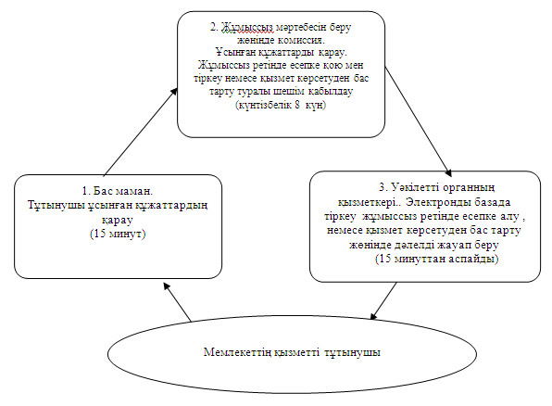
Шарбақты ауданы әкімдігінің
2012 жылғы 6 қарашадағы
N 352/9 қаулысымен
бекітілген
"Жергілікті өкілді органдардың шешімдері бойынша мұқтаж
азаматтардың жекелеген санаттарына әлеуметтік көмек
тағайындау және төлеу" мемлекеттік қызмет көрсету регламенті
1. Жалпы ережелер
1. Мемлекеттік қызмет атауы: "Жергілікті өкілді органдардың шешімдері бойынша мұқтаж азаматтардың жекелеген санаттарына әлеуметтік көмек тағайындау және төлеу".
2. Мемлекеттік қызмет көрсетудің нысаны: автоматтандырылмаған.
3. Мемлекеттік қызмет (әрі қарай - Стандарт), "Жергілікті атқарушы органдар көрсететін әлеуметтік қорғау саласындағы мемлекеттік қызметтердің стандарттарын бекіту туралы" Қазақстан Республикасы Үкіметінің 2011 жылғы 7 сәуірдегі N 394 қаулысы негізінде көрсетіледі.
4. Мемлекеттік қызмет, Павлодар облысы, Шарбақты ауданы, Шарбақты ауылы, 1 Май көшесі, 18 үй, телефон 2-21-83 мекенжайында орналасқан "Шарбақты ауданы жұмыспен қамту және әлеуметтік бағдарламалар бөлімі" мемлекеттік мекемесімен (әрі қарай – Бөлім), жұмыс кестесі сағат 9.00-ден 18.30-ға дейін, түскі үзіліспен сағат 13.00-ден 14.30-ға дейін, демалыс, мереке күндерінен басқа (сенбі, жексенбі), электронды мекенжайы: sherb_zanet@mail.ru.
5. Көрсетілетін мемлекеттік қызметтің нәтижесі әлеуметтік көмек тағайындау туралы хабарлама не мемлекеттік қызмет көрсетуден бас тарту туралы қағаз жеткізгіштегі дәлелді жауап болып табылады.
6. Тұтынушының өтініш берген күннен бастап, мемлекеттік қызмет көрсетуде уақыт бойынша шектеу мерзімдері – он бес күнтізбелік күн ішінде:
Тұтынушы өтініш берген күні сол жерде көрсетілетін мемлекеттік қызметті алуға дейін күтудің жол берілетін ең көп уақыты (талон алғанға дейін) – 30 минуттан аспайды.
Тұтынушының өтініш берген күні сол жерде мемлекеттік қызмет көрсетудің ең ұзақ рұқсат етілген уақыты - 15 минуттан аспайды.
2. Мемлекеттік қызмет көрсету процесінде әрекеттер
(өзара іс-әрекет) тәртібінің сипаттамасы
7. Мемлекеттік қызметті алу үшін тұтынушы Стандарттың 11 тармағында белгіленген құжаттарды ұсыну қажет.
барлық қажетті құжаттарды тапсырғаннан кейін, тұтынушыға тіркеу және тұтынушының мемлекеттік қызметті алу датасы, құжаттарды қабылдаған тұлғаның аты-жөні көрсетілген талон беріледі.
8. Стандарттың 16 тармағымен қаралған жағдайда мемлекеттік қызмет көрсетуден бас тартылуы мүмкін.
9. Ақпараттық қауіпсіздікке қойылатын талап: тұтынушының құжаттарының мазмұнындағы ақпараттың сақталуын, қорғауын және құпиялылығын қамтамасыз ету.
10. Бөлімге өтінген кезде, мемлекеттік қызмет көрсету процесіне қатысатын құрылымдық-функционалдық бірліктер:
1) бас маман;
2) Бөлім бастығы.
11. Құрылымдық-функционалдық бірліктердің іс-әрекеттерінің реттілігі осы регламенттің 1 қосымшасында келтірілген.
12. Іс-әрекеттердің логикалық реттілігі мен құрылымдық-функционалдық бірліктердің өзара байланысуын көрсететін кесте осы регламенттің 2 қосымшасында келтірілген.
3. Мемлекеттік қызметтерді көрсететін
тұлғалардың жауапкершілігі
13. Мемлекеттік қызмет көрсетудің тәртібін бұзғаны үшін лауазымды тұлғалар Қазақстан Республикасының заңдарымен қарастырылған жауапкершілікке тартылады.
"Жергілікті өкілді органдардың шешімдері
бойынша мұқтаж азаматтардың жекелеген
санаттарына әлеуметтік көмек
тағайындау және төлеу" мемлекеттік
қызмет көрсету регламентіне
1 қосымша
Құрылымдық-функционалдық бірліктердің
іс-әрекеттерінің сипаттамасы
Іс-әрекеттің N(барысы, жұмыс ағымы) | 1 | 2 | 3 | 4 | 5
Құрылымдық-функционалдық бірліктердің атауы | Бас маман | Бөлімі бастығы | Бас маман | Бөлімі бастығы | Бас маман
Әрекеттің (үдерістің, процедураның, операцияның) атауы және олардың сипаттамасы | Тұтынушы ұсынған құжаттардың қабылдауы және тіркеу | Тұтынушы ұсынған құжаттарды қарау | Хабарлама жобасын немесе бас тарту туралы дәлелді жауап дайындау | Хабарлама жобасын немесе бас тарту туралы дәлелді жауапты карау | Кіріс құжаттар тіркеу журналы
Аяқтау нысаны (деректер, құжаттар, ұйымдастыру-тәртіптік шешім) | Құжаттарды қабылдау туралы талон беру | Қарарға қол қою | Хабарлама жобасын немесе бас тарту туралы дәлелді жауап дайындау | Хабарламаны немесе бас тарту туралы дәлелді жауапқа қол қою | Хабарламаны немесе бас тарту туралы дәлелді жауапты беру Берілгендерді Е-Собеске еңгізу
Орындау мерзімдері | 30 минуттан аспайды | күнтізбелік 1 күн | күнтізбелік 11 күн | күнтізбелік 1 күн | 15 минуттан  аспайды
Келесі әрекеттің N | 1 баған | 2 баған | 3 баған | 4 баған
"Жергілікті өкілді органдардың шешімдері
бойынша мұқтаж азаматтардың жекелеген
санаттарына әлеуметтік көмек
тағайындау және төлеу" мемлекеттік
қызмет көрсету регламентіне
2 қосымша
Іс-әрекеттердің логикалық бірізділігін мен құрылымдық-функционалдық бірліктердің өзара
байланысуын көрсететін кесте
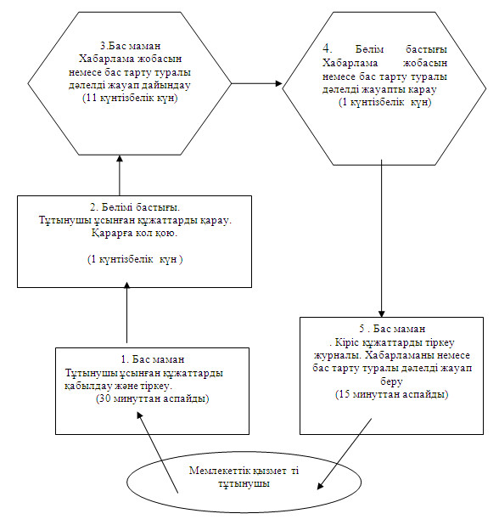
Шарбақты ауданы әкімдігінің
2012 жылғы 6 қарашадағы
N 352/9 қаулысымен
бекітілген
"Мемлекеттік атаулы әлеуметтік көмек тағайындау"
мемлекеттік қызмет регламенті
1. Жалпы ережелер
1. Мемлекеттік қызмет атауы: "Мемлекеттік атаулы әлеуметтік көмек тағайындау".
2. Мемлекеттік қызмет көрсетудің нысаны: ішінара автоматтандырылған.
3. Мемлекеттік қызмет (әрі қарай - Стандарт), "Жергілікті атқарушы органдар көрсететін әлеуметтік қорғау саласындағы мемлекеттік қызметтердің стандарттарын бекіту туралы" Қазақстан Республикасы Үкіметінің 2011 жылғы 7 сәуірдегі N 394 қаулысы негізінде көрсетіледі.
4. Мемлекеттік қызмет, Павлодар облысы, Шарбақты ауданы, Шарбақты ауылы, 1 Май көшесі, 18 үй, телефон 2-21-83, жұмыс кестесі сағат 9.00-ден 18.30-ға дейін, түскі үзіліспен сағат 13.00-ден 14.30-ға дейін, демалыс, мереке күндерінен басқа (сенбі, жексенбі), электронды мекенжайы: sherb_zanet@mail.ru.
5. Көрсетілетін мемлекеттік қызметтің нәтижесі мемлекеттік атаулы әлеуметтік көмек тағайындау хабарлама не мемлекеттік қызмет көрсетуден бас тарту туралы қағаз жеткізгіштегі дәлелді жауап болып табылады.
6. Қажетті құжаттарды тапсырған уақыттан кейін мемлекеттік қызмет көрсету мерзімдері:
Бөлімге өтініш білдірген кезде – күнтізбелік он күн аралығында;
ауылдық округінің әкіміне өтініш білдірген кезде – тұрғылықты мекенжайы бойынша күнтізбелік отыз күннен аспайды.
Тұтынушының өтініш білдірген күні сол жерде көрсетілетін мемлекеттік қызметті алушыға қызмет көрсетудің рұқсат берілген ең көп уақыты, кезектегі адамдар санына байланысты, бір өтініш иесіне қызмет көрсету 15 минут.
Тұтынушы өтініш білдірген күні сол жерде көрсетілетін мемлекеттік қызметті алуға дейін күтудің рұқсат берілген ең көп уақыты – уәкілетті органда 15 минуттан аспайды.
2. Мемлекеттік қызмет көрсету процесінде
әрекеттер тәртібінің сипаттамасы
7. Мемлекеттік қызметті алу үшін тұтынушы Стандарттың 11 тармағында белгіленген құжаттарды ұсыну қажет.
Барлық қажетті құжаттарды тапсырғаннан кейін, тұтынушыға тіркеу және тұтынушының мемлекеттік қызметті алу датасы, құжаттарды қабылдаған тұлғаның аты-жөні көрсетілген талон беріледі.
8. Стандарттың 16 тармағымен қаралған жағдайда мемлекеттік қызмет көрсетуден бас тартылуы мүмкін.
9. Ақпараттық қауіпсіздікке қойылатын талап: тұтынушының құжаттарының мазмұнындағы ақпараттың сақталуын, қорғауын және құпиялылығын қамтамасыз ету.
10. Бөлімге өтінген кезде, мемлекеттік қызмет көрсету процесіне қатысатын құрылымдық-функционалдық бірліктер:
1) бас маман;
2) Бөлім бастығы.
11. Құрылымдық-функционалдық бірліктердің іс-әрекеттерінің реттілігі осы регламенттің 1 қосымшасында келтірілген.
12. Іс-әрекеттердің логикалық реттілігі мен құрылымдық-функционалдық бірліктердің өзара байланысуын көрсететін кесте осы регламенттің 2 қосымшасында келтірілген.
3. Мемлекеттік қызметтерді көрсететін
тұлғалардың жауапкершілігі
13. Мемлекеттік қызмет көрсетудің тәртібін бұзғаны үшін лауазымды тұлғалар Қазақстан Республикасының заңдарымен қарастырылған жауапкершілікке тартылады.
"Мемлекеттік атаулы әлеуметтік
көмек тағайындау" мемлекеттік
қызмет регламентіне
1 қосымша
1 кесте. Құрылымдық-функционалдық бірліктердің
әрекеттерінің сипаттамасы 1 жұмыспен қамту және
әлеуметтік бағдарламалар бөліміне - өтініш білдірген кезде
Іс-әрекеттің (барысы, жұмыс ағымы) N | 1 | 2 | 3 | 4
Құрылымдық-функционалдық бірліктердің атауы | Бас маман | Бас маман | Бөлім бастығы | Бас маман
Іс-әрекеттер атауы (функциялар, операциялар, үдерістің, рәсімінің ) және олардың сипаттамасы | Тұтынушымен ұсынылған құжаттарды қабылдау және тіркеу | Хабарламаның немесе қызметті ұсынуда дәлелді бас тарту туралы жауаптың жобасын дайындау | Хабарламаның немесе қызметті ұсынуда дәлелді бас тарту туралы жауаптың жобасын қарау | Журналға тіркеу
Аяқталу нысаны (мәлімет, құжат, ұйымдастырушы-өкімдік шешім) | Кұжаттарды қабылдау туралы талон | Хабарламаның немесе қызметті ұсынуда дәлелді бас тарту туралы жауаптың жобасы | Хабарламаға немесе дәлелді бас тарту туралы жауапқа қол қою | Хабарламаны немесе дәлелді бас тарту туралы жауап беру
Орындалу мерзімі | 15 минуттан аспайды | күнтізбелік 6 күн | күнтізбелік 2 күн | 15 минуттан аспайды
Келесі әрекеттің нөмірі | 2 баған | 3 баған | 4 баған
2 кесте. Құрылымдық-функционалдық
бірліктердің әрекеттерінің сипаттамасы
2) ауылдық округінің әкімдігіне өтініш білдірген кезде
Іс-әрекеттің N(жолы, жұмыс ағымы) | 1 | 2 | 3 | 4 | 5 | 6
Құрылымдық-функционалдық бірліктердің атауы | Ауылдық округінің аппаратының маманы | Ауыл әкімі | Жұмыспен қамту және әлеуметтік бағдарламалар бөлімінің бас маманы | Жұмыспен қамту және әлеуметтік бағдарламалар бөлімінің бастығы | Жұмыспен қамту және әлеуметтік бағдарламалар бөлімінің бас маманы | Ауылдық округінің аппаратының маманы
Іс-әрекеттер атауы (функциялар, операциялар, рәсімі ) және олардың сипаттамасы | Тұтынушымен ұсынылған құжаттарды қабылдау және тіркеу | Ұсынылған құжаттардың толықтылығын тексеру | Хабарламаның немесе қызметті көрсету дәлелді бас тарту туралы жауаптың жобасын дайындау | Хабарламаны немесе қызметті көрсету дәлелді бас тарту туралы жауаптың жобасын қарау | Журналға тіркеу | Журналға тіркеу
Аяқталу нысаны (мәлімет, құжат, ұйымдастырушы-өкімдік шешім) | Құжаттарды қабылдау туралы талон | Құжаттарды бөлімге беру | Хабарламаның немесе қызметті көрсету дәлелді бас тарту туралы жауаптың жобасын | Хабарламаға немесе қызметті көрсету дәлелді бас тарту туралы жауапқа қол қою | Әкім аппаратының маманына хабарлама немесе қызметті көрсету дәлелді бас тарту туралы жауапты беру | Хабарлама немесе қызметті көрсету дәлелді бас тарту туралы жауап беру
Орындалу мерзімі | 15 минуттан аспайды | күнтізбелік 9 күн | күнтізбелік 8 күн | күнтізбелік 2 күн | күнтізбелік 9 күн | 15 минуттан аспайды
"Мемлекеттік атаулы әлеуметтік
көмек тағайындау" мемлекеттік
қызмет регламентіне
2 қосымша
а) жұмыспен қамту және әлеуметтік бағдарламалар бөліміне
өтініш білдірген кезде мемлекеттік қызметті көрсету кестесі
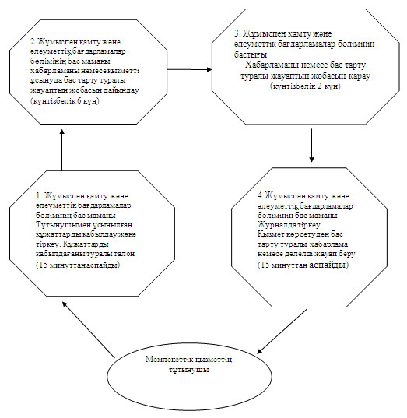
Б) ауылдық округінің әкіміне өтініш білдірген
кезде мемлекеттік қызметті ұсыну кестесі
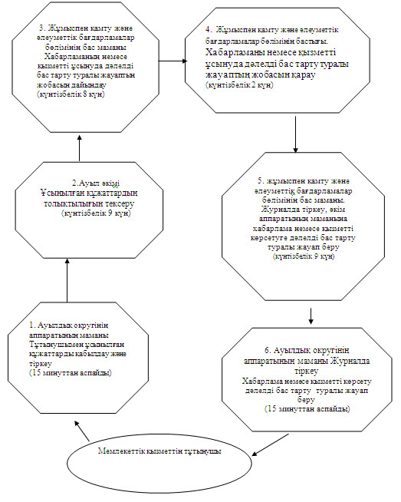
"Мемлекеттік атаулы әлеуметтік
көмек тағайындау" мемлекеттік
қызмет регламентіне
3 қосымша
N | Ауылдық округінің атауы | Мекенжайы | телефонның N
1 | Шарбақты | Павлодар облысы Шарбақты ауданы Шарбакты ауылы | 2-13-24
2 | Александровка | Павлодар облысы Шарбақты ауданы Александровка ауылы | 4-02-92
3 | Алексеевка | Павлодар облысы Шарбақты ауданы Алексеевка ауылы | 2-15-37
4 | Галкин | Павлодар облысы Шарбақты ауданы Галкино ауылы | 33-4-04
5 | Жылыбұлақ | Павлодар облысы Шарбақты ауданы Жылыбұлақ ауылы | 2-15-18
6 | Ильичевка | Павлодар облысы Шарбақты ауданы Богодаровка ауылы | 4-04-10
7 | Қарабидай | Павлодар облысы Шарбақты ауданы Қарабидай ауылы | 2-20-79
8 | Красиловка | Павлодар облысы Шарбақты ауданы Красиловка ауылы | 2-31-00
9 | Назаровка | Павлодар облысы Шарбақты ауданы Назаровка ауылы | 4-03-10
10 | Орловка | Павлодар облысы Шарбақты ауданы Орловка ауылы | 2-97-66
11 | Северный | Павлодар облысы Шарбақты ауданы Северное ауылы | 2-11-74
12 | Сосновка | Павлодар облысы Шарбақты ауданы Сосновка ауылы | 2-16-87
13 | Татьяновка | Павлодар облысы Шарбақты ауданы Малиновка ауылы | 4-05-20
14 | Хмельницкий | Павлодар облысы Шарбақты ауданы Хмельницкое ауылы | 2-64-00
15 | Шегірен | Павлодар облысы Шарбақты ауданы Чигириновка ауылы | 8-718-42-28789
16 | Шалдай | Павлодар облысы Шарбақты ауданы Шалдай ауылы | 32-2-99
Шарбақты ауданы әкімдігінің
2012 жылғы 6 қарашадағы
N 352/9 қаулысымен
бекітілген
"Үйде оқытылатын және тәрбиеленетін мүгедек балаларды
материалдық қамтамасыз ету үшін құжаттарды ресімдеу"
мемлекеттік қызмет көрсету регламенті
1. Жалпы ережелер
1. Мемлекеттік қызмет атауы: "Үйде оқытылатын және тәрбиеленетін мүгедек балаларды материалдық қамтамасыз ету үшін құжаттарды ресімдеу".
2. Мемлекеттік қызмет көрсетудің нысаны: ішінара автоматтандырылмаған.
3. Мемлекеттік қызмет (әрі қарай - Стандарт), "Жергілікті атқарушы органдар көрсететін әлеуметтік қорғау саласындағы мемлекеттік қызметтердің стандарттарын бекіту туралы" Қазақстан Республикасы Үкіметінің 2011 жылғы 7 сәуірдегі N 394 қаулысы негізінде көрсетіледі.
4. Мемлекеттік қызмет, Павлодар облысы, Шарбақты ауданы, Шарбақты ауылы, 1 Май көшесі, 18 үй, телефон 2-21-83 мекенжайында орналасқан "Шарбақты ауданы жұмыспен қамту және әлеуметтік бағдарламалар бөлімі" мемлекеттік мекемесімен (әрі қарай – Бөлім), жұмыс кестесі сағат 9.00-ден 18.30-ға дейін, түскі үзіліспен сағат 13.00-ден 14.30-ға дейін, демалыс, мереке күндерінен басқа (сенбі, жексенбі), электронды мекенжайы: sherb_zanet@mail.ru.
5. Көрсетілетін мемлекеттік қызметтің нәтижесі үйде оқытылатын және тәрбиеленетін мүгедек балаларды материалдық қамтамасыз ету үшін құжаттарды ресімдеу туралы хабарлама не мемлекеттік қызмет көрсетуден бас тарту туралы қағаз жеткізгіштегі дәлелді жауап болып табылады.
6. Тұтынушының өтініш берген күннен бастап, мемлекеттік қызмет көрсетуде уақыт бойынша шектеу мерзімдері – он жұмыс күні ішінде:
Тұтынушының өтініш берген күні, орнында көрсетілетін мемлекеттік қызмет алуға күтудің ең ұзақ рұқсат етілген уақыты, кезектегі адамдар санына байланысты, бір өтінушіге 15 минуттан есептеледі;
Тұтынушының өтініш берген күні сол жерде мемлекеттік қызмет көрсетудің ең ұзақ рұқсат етілген уақыты - 15 минуттан аспайды.
2. Мемлекеттік қызмет көрсету процесінде әрекеттер
(өзара іс-әрекет) тәртібінің сипаттамасы
7. Мемлекеттік қызметті алу үшін тұтынушы Стандарттың 11 тармағында белгіленген құжаттарды ұсыну қажет.
барлық қажетті құжаттарды тапсырғаннан кейін, тұтынушыға тіркеу және тұтынушының мемлекеттік қызметті алу датасы, құжаттарды қабылдаған тұлғаның аты-жөні көрсетілген талон беріледі.
8. Стандарттың 16 тармағымен қаралған жағдайда мемлекеттік қызмет көрсетуден бас тартылуы мүмкін.
9. Ақпараттық қауіпсіздікке қойылатын талап: тұтынушының құжаттарының мазмұнындағы ақпараттың сақталуын, қорғауын және құпиялылығын қамтамасыз ету.
10. Бөлімге өтінген кезде, мемлекеттік қызмет көрсету процесіне қатысатын құрылымдық-функционалдық бірліктер:
1) бас маман;
2) Бөлім бастығы.
11. Құрылымдық-функционалдық бірліктердің іс-әрекеттерінің реттілігі осы регламенттің 1 қосымшасында келтірілген.
12. Іс-әрекеттердің логикалық реттілігі мен құрылымдық-функционалдық бірліктердің өзара байланысуын көрсететін кесте осы регламенттің 2 қосымшасында келтірілген.
3. Мемлекеттік қызметтерді көрсететін
тұлғалардың жауапкершілігі
13. Мемлекеттік қызмет көрсетудің тәртібін бұзғаны үшін лауазымды тұлғалар Қазақстан Республикасының заңдарымен қарастырылған жауапкершілікке тартылады.
"Үйде оқытылатын және тәрбиеленетін
мүгедек балаларды материалдық
қамтамасыз ету үшін құжаттарды
ресімдеу" мемлекеттік қызмет
көрсету регламентіне
1 қосымша
Құрылымдық-функционалдық бірліктердің
іс-әрекеттерінің сипаттамасы
Іс-әрекеттің (барыс, жұмыс ағымының) N | 1 | 2 | 3 | 4
Құрылымдық-функционалдық бірліктердің атауы | Бас маман | Бас маман | Бөлімі бастығы | Бас маман
Әрекеттің (үдерістің, процедураның, операцияның) атауы және олардың сипаттамасы | Қажетті құжаттардың қабылдауы және тіркеуі | Түскен құжаттардың қарауы қызметті ұсынуда хабарлама жобасын немесе бас тарту туралы дәлелді жауап дайындау | Мемлекеттік қызмет көрсету жөнінде құжаттарды рәсімдеу туралы хабарламаны немесе бас тарту туралы дәлелді жауапты бекітеді | Кіріс құжаттарды тіркеу журналы
Аяқтау нысаны (деректер, құжаттар, ұйымдастыру-тәртіптік шешім) | Құжаттарды қабылдау туралы талон беру | Хабарлама жобасын кұжатарын ресімдеу бойынша қызмет ұсынудан немесе бас тарту туралы | Хабарлама кұжаттарын ресімдеу бойынша қызмет ұсынудан немесе бас тарту туралы | Құжаттарды рәсімдеу туралы хабарлама немесе бас тарту туралы дәлелді жауап беру
Орындау мерзімдері | 15 минут | 6 жұмыс күні | 2 жұмыс күн | 15 минуттан аспайды
Келесі әрекеттің N | 1 | 2 | 3
"Үйде оқытылатын және тәрбиеленетін
мүгедек балаларды материалдық
қамтамасыз ету үшін құжаттарды
ресімдеу" мемлекеттік қызмет
көрсету регламентіне
2 қосымша
Іс-әрекеттердің логикалық бірізділігі мен құрылымдық-функционалдық бірліктердің өзара
байланысуын көрсететін кесте
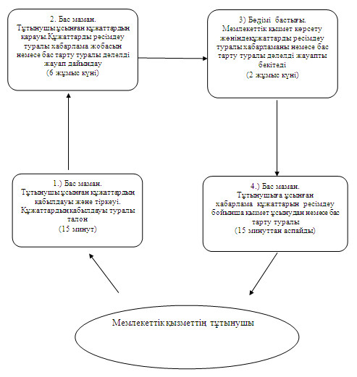
Шарбақты ауданы әкімдігінің
2012 жылғы 6 қарашадағы
N 352/9 қаулысымен
бекітілген
"Қозғалуға қиындығы бар бірінші топтағы мүгедектерге жеке
көмекшінің және есту бойынша мүгедектерге қолмен көрсететін
тіл маманының қызметтерін ұсыну үшін мүгедектерге құжаттарды
ресімдеу" мемлекеттік қызмет регламенті
1. Жалпы ережелер
1. Мемлекеттік қызмет атауы: "Қозғалуға қиындығы бар бірінші топтағы мүгедектерге жеке көмекшінің және есту бойынша мүгедектерге қолмен көрсететін тіл маманының қызметтерін ұсыну үшін мүгедектерге құжаттарды ресімдеу".
2. Мемлекеттік қызмет көрсетудің нысаны: ішінара автоматтандырылмаған.
3. Мемлекеттік қызмет (әрі қарай - Стандарт), "Жергілікті атқарушы органдар көрсететін әлеуметтік қорғау саласындағы мемлекеттік қызметтердің стандарттарын бекіту туралы" Қазақстан Республикасы Үкіметінің 2011 жылғы 7 сәуірдегі N 394 қаулысы негізінде көрсетіледі.
4. Мемлекеттік қызмет, Павлодар облысы, Шарбақты ауданы, Шарбақты ауылы, 1 Май көшесі, 18 үй, телефон 2-21-83 мекенжайында орналасқан "Шарбақты ауданы жұмыспен қамту және әлеуметтік бағдарламалар бөлімі" мемлекеттік мекемесімен (әрі қарай – Бөлім), жұмыс кестесі сағат 9.00-ден 18.30-ға дейін, түскі үзіліспен сағат 13.00-ден 14.30-ға дейін, демалыс, мереке күндерінен басқа (сенбі, жексенбі), электронды мекенжайы: sherb_zanet@mail.ru.
5. Көрсетілетін мемлекеттік қызметтің нәтижесі қозғалуға қиындығы бар бірінші топтағы мүгедектерге жеке көмекшінің және есту бойынша мүгедектерге қолмен көрсететін тіл маманының қызметтерін ұсыну үшін мүгедектерге құжаттарды ресімдеу хабарлама не мемлекеттік қызмет көрсетуден бас тарту туралы қағаз жеткізгіштегі дәлелді жауап болып табылады.
6. Тұтынушының өтініш берген күннен бастап, мемлекеттік қызмет көрсетуде уақыт бойынша шектеу мерзімдері – он жұмыс күннің ішінде:
Тұтынушының өтініш берген күні, орнында көрсетілетін мемлекеттік қызмет алуға күтудің ең ұзақ рұқсат етілген уақыты, кезектегі адамдар санына байланысты, бір өтінушіге 15 минуттан есептеледі;
Тұтынушының өтініш берген күні сол жерде мемлекеттік қызмет көрсетудің ең ұзақ рұқсат етілген уақыты - 15 минуттан аспайды.
2. Мемлекеттік қызмет көрсету процесінде әрекеттер
(өзара іс-әрекет) тәртібінің сипаттамасы
7. Мемлекеттік қызметті алу үшін тұтынушы Стандарттың 11 тармағында белгіленген құжаттарды ұсыну қажет.
Барлық қажетті құжаттарды тапсырғаннан кейін, тұтынушыға тіркеу және тұтынушының мемлекеттік қызметті алу датасы, құжаттарды қабылдаған тұлғаның аты-жөні көрсетілген талон беріледі.
8. Стандарттың 16 тармағымен қаралған жағдайда мемлекеттік қызмет көрсетуден бас тартылуы мүмкін.
9. Ақпараттық қауіпсіздікке қойылатын талап: тұтынушының құжаттарының мазмұнындағы ақпараттың сақталуын, қорғауын және құпиялылығын қамтамасыз ету.
10. Бөлімге өтінген кезде, мемлекеттік қызмет көрсету процесіне қатысатын құрылымдық-функционалдық бірліктер:
1) бас маман;
2) Бөлім бастығы.
11. Құрылымдық-функционалдық бірліктердің іс-әрекеттерінің реттілігі осы регламенттің 1 қосымшасында келтірілген.
12. Іс-әрекеттердің логикалық реттілігі мен құрылымдық-функционалдық бірліктердің өзара байланысуын көрсететін кесте осы регламенттің 2 қосымшасында келтірілген.
3. Мемлекеттік қызметтерді көрсететін
тұлғалардың жауапкершілігі
13. Мемлекеттік қызмет көрсетудің тәртібін бұзғаны үшін лауазымды тұлғалар Қазақстан Республикасының заңдарымен қарастырылған жауапкершілікке тартылады.
"Қозғалуға қиындығы бар бірінші топтағы
мүгедектерге жеке көмекшінің және есту
бойынша мүгедектерге қолмен көрсететін
тіл маманының қызметтерін ұсыну үшін
мүгедектерге құжаттарды ресімдеу
мемлекеттік қызмет көрсету регламентіне
1 қосымша
Құрылымдық-функционалдық бірліктердің
іс-әрекеттерінің сипаттамасы
Іс-әрекеттің N (барыс, жұмыс ағымы) | 1 | 2 | 3 | 4 | 5
Құрылымдық-функционалдық бірліктердің атауы | Бас маман | Бөлім бастығы | Бас маман | Бөлім бастығы | Бас маман
Әрекеттің (үдерістің, процедураның, операцияның) атауы және олардың сипаттамасы | Тұтынушы ұсынған құжаттарды қабылдау және тіркеу | Тұтынушы ұсынған құжаттарды қарау | Хабарлама жобасын қызметті көрсету бас тарту туралы дәлелді жауап дайындау | Хабарламаны немесе қызмет көрсету бас тарту туралы дәлелді жауап қарау | Кіріс құжаттарды тіркеу журналы
Аяқтау нысаны (деректер, құжаттар, ұйымдастыру-тәртіптік шешім) | Құжаттарды қабылдау туралы талон  беру | Қарарға қол қою | Хабарламаның дәлелді бас тарту туралы жауаптың жобасы | Хабарламаның немесе қызметті көрсету дәлелді бас тарту туралы шешімге қол қою | Хабарлама немесе қызметті көрсету дәлелді бас тарту туралы жауапты беру
Орындау мерзімдері | 15 минут | 2 жұмыс күні | 4 жұмыс күні | 2 жұмыс күні | 15 минуттан аспайды
Келесі әрекеттің N | 2 баған | 3 баған | 4 баған | 5 баған
"Қозғалуға қиындығы бар бірінші топтағы
мүгедектерге жеке көмекшінің және есту
бойынша мүгедектерге қолмен көрсететін
тіл маманының қызметтерін ұсыну үшін
мүгедектерге құжаттарды ресімдеу
мемлекеттік қызмет көрсету регламентіне
2 қосымша
Іс-әрекеттердің логикалық бірізділігі мен құрылымдық-функционалдық бірліктердің өзара
байланысуын көрсететін кесте
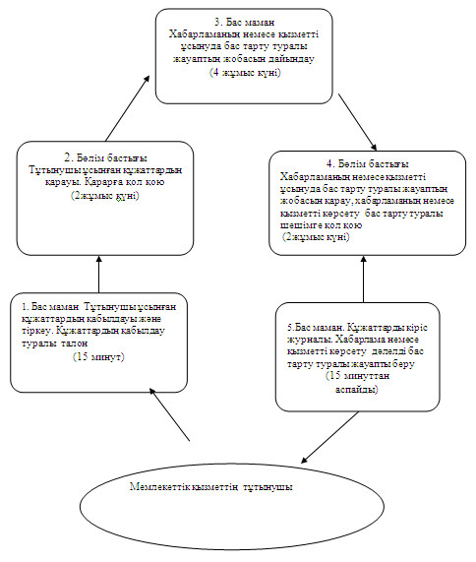
Шарбақты ауданы әкімдігінің
2012 жылғы 6 қарашадағы
N 352/9 қаулысымен
бекітілген
"Мүгедектерге кресло-арбаларды беру үшін оларға
құжаттарды ресімдеу" мемлекеттік қызмет регламенті
1. Жалпы ережелер
1. Мемлекеттік қызмет атауы: "Мүгедектерге кресло-арбаларды беру үшін оларға құжаттарды ресімдеу".
2. Мемлекеттік қызмет көрсетудің нысаны: ішінара автоматтандырылмаған.
3. Мемлекеттік қызмет (әрі қарай - Стандарт), "Жергілікті атқарушы органдар көрсететін әлеуметтік қорғау саласындағы мемлекеттік қызметтердің стандарттарын бекіту туралы" Қазақстан Республикасы Үкіметінің 2011 жылғы 7 сәуірдегі N 394 қаулысы негізінде көрсетіледі.
4. Мемлекеттік қызмет, Павлодар облысы, Шарбақты ауданы, Шарбақты ауылы, 1 Май көшесі, 18 үй, телефон 2-21-83 мекенжайында орналасқан "Шарбақты ауданы жұмыспен қамту және әлеуметтік бағдарламалар бөлімі" мемлекеттік мекемесімен (әрі қарай – Бөлім), жұмыс кестесі сағат 9.00-ден 18.30-ға дейін, түскі үзіліспен сағат 13.00-ден 14.30-ға дейін, демалыс, мереке күндерінен басқа (сенбі, жексенбі), электронды мекенжайы: sherb_zanet@mail.ru.
5. Көрсетілетін мемлекеттік қызметтің нәтижесі кресло-арбаларды беру туралы құжаттарды рәсімдеу туралы хабарлама не мемлекеттік қызмет көрсетуден бас тарту туралы қағаз жеткізгіштегі дәлелді жауап болып табылады.
6. Тұтынушының өтініш берген күннен бастап, мемлекеттік қызмет көрсетуде уақыт бойынша шектеу мерзімдері – он жұмыс күннің ішінде:
Тұтынушының өтініш берген күні, орнында көрсетілетін мемлекеттік қызмет алуға күтудің ең ұзақ рұқсат етілген уақыты, кезектегі адамдар санына байланысты, бір өтінушіге 15 минуттан есептеледі;
Тұтынушының өтініш берген күні сол жерде мемлекеттік қызмет көрсетудің ең ұзақ рұқсат етілген уақыты - 15 минуттан аспайды.
2. Мемлекеттік қызмет көрсету процесінде әрекеттер
(өзара іс-әрекет) тәртібінің сипаттамасы
7. Мемлекеттік қызметті алу үшін тұтынушы Стандарттың 11 тармағында белгіленген құжаттарды ұсыну қажет.
Барлық қажетті құжаттарды тапсырғаннан кейін, тұтынушыға тіркеу және тұтынушының мемлекеттік қызметті алу датасы, құжаттарды қабылдаған тұлғаның аты-жөні көрсетілген талон беріледі.
8. Стандарттың 16 тармағымен қаралған жағдайда мемлекеттік қызмет көрсетуден бас тартылуы мүмкін.
9. Ақпараттық қауіпсіздікке қойылатын талап: тұтынушының құжаттарының мазмұнындағы ақпараттың сақталуын, қорғауын және құпиялылығын қамтамасыз ету.
10. Бөлімге өтінген кезде, мемлекеттік қызмет көрсету процесіне қатысатын құрылымдық-функционалдық бірліктер:
1) бас маман;
2) Бөлім бастығы.
11. Құрылымдық-функционалдық бірліктердің іс-әрекеттерінің реттілігі осы регламенттің 1 қосымшасында келтірілген.
12. Іс-әрекеттердің логикалық реттілігі мен құрылымдық-функционалдық бірліктердің өзара байланысуын көрсететін кесте осы регламенттің 2 қосымшасында келтірілген.
3. Мемлекеттік қызметтерді көрсететін
тұлғалардың жауапкершілігі
13. Мемлекеттік қызмет көрсетудің тәртібін бұзғаны үшін лауазымды тұлғалар Қазақстан Республикасының заңдарымен қарастырылған жауапкершілікке тартылады.
"Мүгедектерге кресло-арбаларды беру
үшін оларға құжаттарды ресімдеу"
мемлекеттік қызмет
көрсету регламентіне
1 қосымша
Құрылымдық-функционалдық бірліктердің
іс-әрекеттерінің сипаттамасы
Іс-әрекеттің N (барыс, жұмыс ағымы) | 1 | 2 | 3 | 4 | 5
Құрылымдық-функционалдық бірліктердің атауы | Бас маман | Бөлім бастығы | Бас маман | Бөлім бастығы | Бас маман
Әрекеттің (үдерістің, процедураның, операцияның) атауы және олардың сипаттамасы | Тұтынушы ұсынған құжаттардың қабылдау және тіркеу | Тұтынушы ұсынған құжаттардың қарау | Хабарлама жобасын қызметті көрсету бас тарту туралы дәлелді жауап дайындау | Хабарламаны немесе қызмет көрсету бас тарту туралы дәлелді жауапты қарау | Кіріс құжаттарды тіркеу журналы
Аяқтау нысаны (деректер, құжаттар, ұйымдастыру-тәртіптік шешім) | Құжаттарды қабылдау жөнінде талон | Қарарға қол қою | Хабарламаның дәлелді бас тарту туралы жауаптың жобасы | Хабарламаның немесе қызметті көрсету дәлелді бас тарту туралы шешімге қол қою | Хабарлама немесе қызметті көрсету дәлелді бас тарту туралы жауапты беру
Орындау мерзімдері | 15 минуттан аспайды | 2 жұмыс күні | 4 жұмыс күні | 2 жұмыс күні | 15 минуттан аспайды
Келесі әрекеттің N | 2 баған | 3 баған | 4 баған | 5 баған
"Мүгедектерге кресло-арбаларды беру
үшін оларға құжаттарды ресімдеу"
мемлекеттік қызмет
көрсету регламентіне
2 қосымша
Іс-әрекеттердің логикалық бірізділігі мен құрылымдық-функционалдық бірліктердің өзара
байланысуын көрсететін кесте
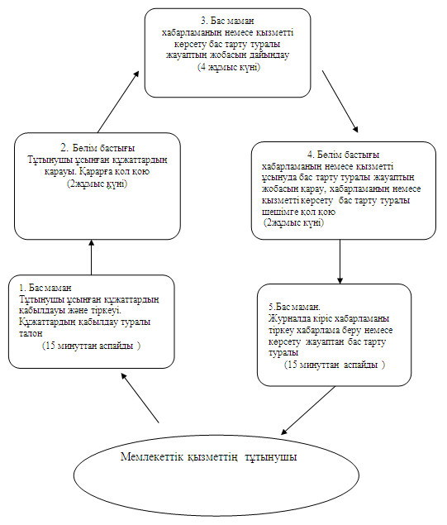
Шарбақты ауданы әкімдігінің
2012 жылғы 6 қарашадағы
N 352/9 қаулысымен
бекітілген
"Мүгедектерді санаторий–курорттық емдеумен
қамтамасыз ету үшін оларға құжаттарды ресімдеу"
мемлекеттік қызмет көрсету регламенті
1. Жалпы ережелер
1. Мемлекеттік қызмет атауы: "Мүгедектерді санаторий – курорттық емдеумен қамтамасыз ету үшін оларға құжаттарды ресімдеу".
2. Мемлекеттік қызмет көрсетудің нысаны: ішінара автоматтандырылмаған.
3. Мемлекеттік қызмет (әрі қарай - Стандарт), "Жергілікті атқарушы органдар көрсететін әлеуметтік қорғау саласындағы мемлекеттік қызметтердің стандарттарын бекіту туралы" Қазақстан Республикасы Үкіметінің 2011 жылғы 7 сәуірдегі N 394 қаулысы негізінде көрсетіледі.
4. Мемлекеттік қызмет, Павлодар облысы, Шарбақты ауданы, Шарбақты ауылы, 1 Май көшесі, 18 үй, телефон 2-21-83 мекенжайында орналасқан "Шарбақты ауданы жұмыспен қамту және әлеуметтік бағдарламалар бөлімі" мемлекеттік мекемесімен (әрі қарай – Бөлім), жұмыс кестесі сағат 9.00-ден 18.30-ға дейін, түскі үзіліспен сағат 13.00-ден 14.30-ға дейін, демалыс, мереке күндерінен басқа (сенбі, жексенбі), электронды мекенжайы: sherb_zanet@mail.ru.
5. Көрсетілетін мемлекеттік қызметтің нәтижесі мүгедектерді санаторий–курорттық емдеумен қамтамасыз ету үшін оларға құжаттарды ресімдеу туралы хабарлама не мемлекеттік қызмет көрсетуден бас тарту туралы қағаз жеткізгіштегі дәлелді жауап болып табылады.
6. Тұтынушының өтініш берген күннен бастап, мемлекеттік қызмет көрсетуде уақыт бойынша шектеу мерзімдері – он жұмыс күннің ішінде:
Тұтынушының өтініш берген күні, орнында көрсетілетін мемлекеттік қызмет алуға күтудің ең ұзақ рұқсат етілген уақыты, кезектегі адамдар санына байланысты, бір өтінушіге 15 минуттан есептеледі;
Тұтынушының өтініш берген күні сол жерде мемлекеттік қызмет көрсетудің ең ұзақ рұқсат етілген уақыты - 15 минуттан аспайды.
2. Мемлекеттік қызмет көрсету процесінде әрекеттер
(өзара іс-әрекет) тәртібінің сипаттамасы
7. Мемлекеттік қызметті алу үшін тұтынушы Стандарттың 11 тармағында белгіленген құжаттарды ұсыну қажет.
Барлық қажетті құжаттарды тапсырғаннан кейін, тұтынушыға тіркеу және тұтынушының мемлекеттік қызметті алу датасы, құжаттарды қабылдаған тұлғаның аты-жөні көрсетілген талон беріледі.
8. Стандарттың 16 тармағымен қаралған жағдайда мемлекеттік қызмет көрсетуден бас тартылуы мүмкін.
9. Ақпараттық қауіпсіздікке қойылатын талап: тұтынушының құжаттарының мазмұнындағы ақпараттың сақталуын, қорғауын және құпиялылығын қамтамасыз ету.
10. Бөлімге өтінген кезде, мемлекеттік қызмет көрсету процесіне қатысатын құрылымдық-функционалдық бірліктер:
1) бас маман;
2) Бөлім бастығы.
11. Құрылымдық-функционалдық бірліктердің іс-әрекеттерінің реттілігі осы регламенттің 1 қосымшасында келтірілген.
12. Іс-әрекеттердің логикалық реттілігі мен құрылымдық-функционалдық бірліктердің өзара байланысуын көрсететін кесте осы регламенттің 2 қосымшасында келтірілген.
3. Мемлекеттік қызметтерді көрсететін
тұлғалардың жауапкершілігі
13. Мемлекеттік қызмет көрсетудің тәртібін бұзғаны үшін лауазымды тұлғалар Қазақстан Республикасының заңдарымен қарастырылған жауапкершілікке тартылады.
"Мүгедектерді санаторий–курорттық
емдеумен қамтамасыз ету үшін оларға
құжаттарды ресімдеу" мемлекеттік
қызмет көрсету регламентіне
1 қосымша
Құрылымдық-функционалдық бірліктердің
іс-әрекеттерінің сипаттамасы
Іс-әрекеттің N (барыс, жұмыс ағымы) | 1 | 2 | 3 | 4
Құрылымдық-функционалдық бірліктердің атауы | Бас маман | Бас маман | Бөлім бастығы | Бас маман
Әрекеттің (үдерістің, процедураның, операцияның) атауы және олардың сипаттамасы | Қажетті құжаттарды қабылдауы және тіркеуі | Түскен құжаттардыңқарауы Хабарлама жобасын немесе бас тарту туралы дәлелді жауап дайындау | Хабарлама кұжаттарын рәсімдеу бойынша қызмет көрсетуден немесе бас тартуға қол қою туралы | Тұтынушыға кұжаттарын рәсімдеу бойынша қызмет көрсетуден немесе бас тарту туралы жауап беру
Аяқтау нысаны (деректер, құжаттар, ұйымдастыру-тәртіптік шешім) | Талон | Хабарлама жобасын кұжатарын ресімдеу бойынша қызмет көрсетуден немесе бас тарту туралы | Хабарлама кұжаттарын ресімдеу бойынша қызмет көрсетуден немесе бас тарту туралы | Хабарлама кұжаттарын рәсімдеу бойынша қызмет көрсетуден немесе бас тарту туралы
Орындау мерзімдері | 15 минут | 6 жұмыс күні | 2 жұмыс күні | 15 минуттан аспайды
Келесі әрекеттің N | 1 | 2 | 3
"Мүгедектерді санаторий–курорттық
емдеумен қамтамасыз ету үшін оларға
құжаттарды ресімдеу" мемлекеттік
қызмет көрсету регламентіне
2 қосымша
Іс-әрекеттердің логикалық бірізділігін мен құрылымдық-функционалдық бірліктердің өзара
байланысуын көрсететін кесте
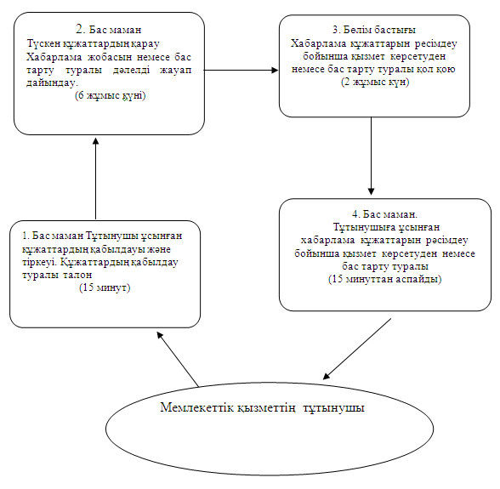

© 2012. Қазақстан Республикасы Әділет министрлігінің «Қазақстан Республикасының Заңнама және құқықтық ақпарат институты» ШЖҚ РМК

